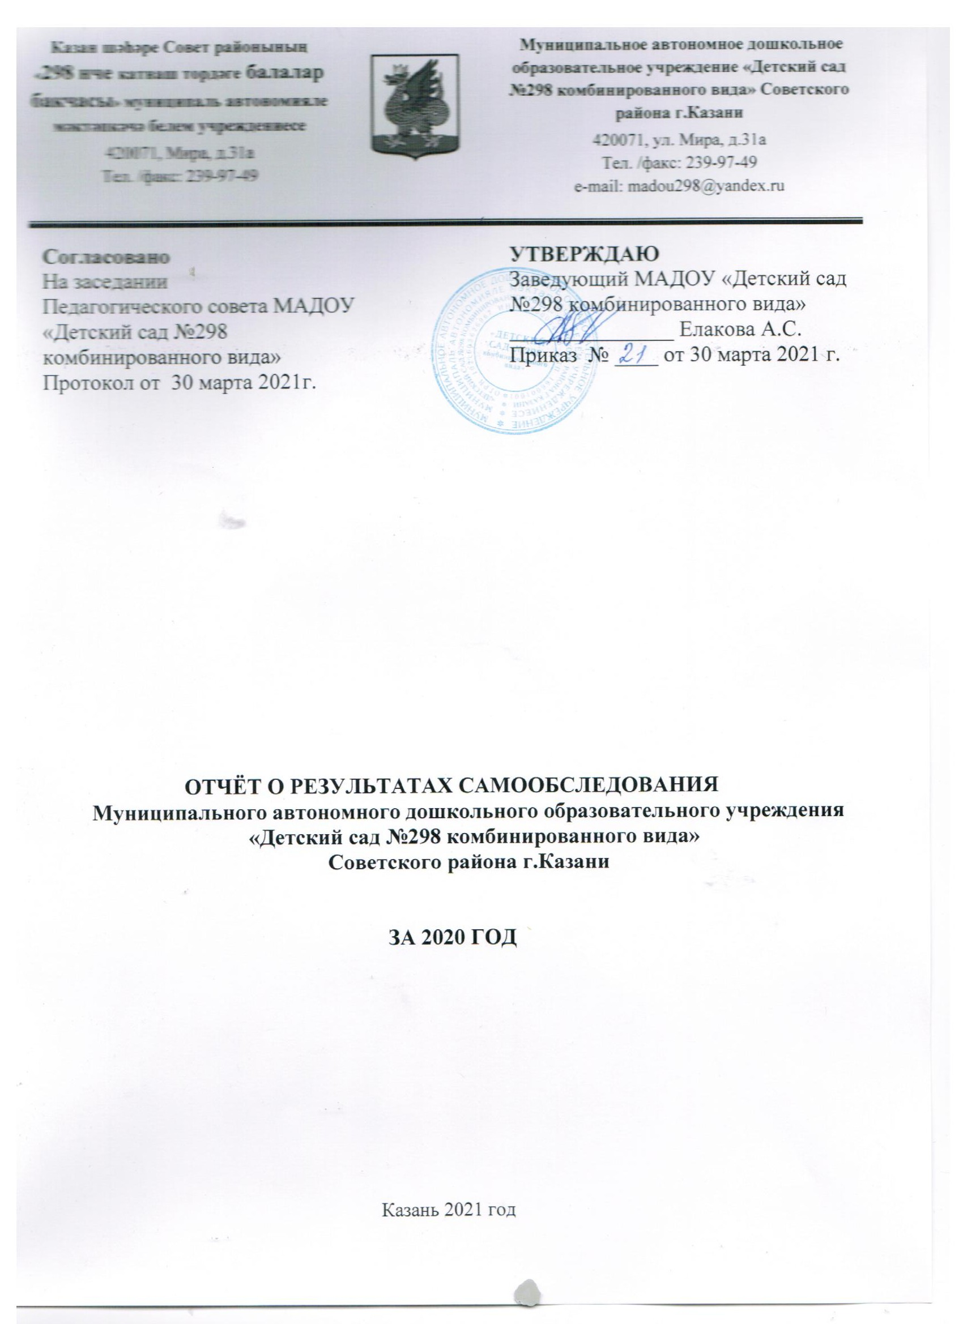

Муниципальное автономное дошкольное образовательное

учреждение «Детский сад №298 комбинированного вида»

Советского района г.Казани

Аналитическая часть
ОБЩИЕ СВЕДЕНИЯ

О ДОШКОЛЬНОМ ОБРАЗОВАТЕЛЬНОМ УЧРЕЖДЕНИИ

Полное наименование образовательного учреждения в соответствии с Уставом: Муниципальное автономное дошкольное образовательное учреждение «Детский сад №298 комбинированного вида» Советского района г.Казани.

Дошкольное учреждение функционирует с 1972года.
Юридический адрес: 420071, Казань , улица Мира ,дом31а- основное здание
420071, Казань ,улица Мира ,дом33а- филиал

Наименование вида деятельности | Краткая характеристика | Правовое обоснование
1 | 2 | 3
1. Основные:
Дошкольное образование | Присмотр и уход за детьми дошкольного возраста, образование | Лицензия на осуществление образовательной деятельности по указанным в приложении образовательным программам  №10330 «02» августа 2019 г., бессрочно
2. Иные:
Дополнительное образование детей и взрослых | Воспитание, обучение и развитие детей дошкольного возраста по дополнительным  Образовательным программам | Лицензия на осуществление образовательной деятельности по указанным в приложении образовательным программам  серия 16 П 01 №0012152 от 02.08.2019

Учредитель: Муниципальное казенное учреждение «Управление образования Исполнительного комитета муниципального образования города Казани»
Форма собственности: Муниципальное автономное образовательное учреждение
Государственный статус образовательного учреждения:
Тип дошкольного образовательного учреждения - комбинированный вид.
Категория вторая
Дошкольное учреждение расположено в спальном микрорайоне города, в ближайшем окружении которого находятся, СОШ № 22, 84, гимназии 141, ДЦТ«Дербышки», детские сады № 11, 233, 415.

Нормативно-правовые основы деятельности
Деятельность детского сада осуществляется на основе:
- Федерального закона от 29декабря 2012г, №273-ФЗ «Об образовании в Российской Федерации»;
- Конвенции «О правах ребенка»;
-Устава дошкольного образовательного чреждения;
-Сан ПиН 2.4.1.3049-13;
-«Федерального государственного образовательного стандарта дошкольного образования» Утвержден приказом Министерства образования и науки Российской Федерации от 17октября 2013г., №1155 в соответствии с пунктом 6 части 1 статьи 6 Федерального закона от 29 декабря 2012г., №273-ФЗ «Об образовании в Российской Федерации, под пунктом 5.2.41 Положения о Министерстве образования и науки Российской Федерации, утвержденного постановлением Правительства Российской Федерации от 3июня 2013г., №466, пунктом 7 правил разработки, утверждения Федеральных государственных образовательных стандартов и внесения в них изменений, утвержденных постановлением Правительства Российской Федерации от 5 августа 2013г. №661.

Структура управления учреждением

Руководители образовательного учреждения
Заведующий ДОУ: Елакова Анастасия Сергеевна
Старший воспитатель: Шайхлисламова Раушания Рифнуровна
Контактный телефон руководителей МАДОУ «Детский сад №298 комбинированного вида» 8(834)234-36-21

В МАДОУ имеются следующие виды
государственно-общественного управления:
- Наблюдательный совет;
- Совет педагогов;
Высшим органом самоуправления является Общее собрание, которое действует в соответствии с Положением об Общем собрании ДОУ
Все серьезные решения обсуждаются и согласовываются с Общим собранием коллектива и Советом педагогов и выносятся на согласование с Наблюдательным советом.
Отношения ДОУ с родителями (законными представителями) воспитанников регулируются в порядке, установленном Законом РФ «Об образовании» и Уставом на основании договора.
Локальные акты, являющиеся неотъемлемой частью Устава, определяют уровень взаимоотношений всех субъектов образовательного процесса: дети–родители–педагоги.

Условия работы учреждения
Режим работы ДОУ и длительность пребывания в нем детей определяется Уставом. ДОУ работает по графику пятидневной рабочей недели с 7.30 до
18.00 –10.5 часовые группы, с 6.30 до 7.30; с 18.00-18.30-группа присмотр и уход
Детский сад обеспечивает воспитание, обучение, присмотр, уход, физическое развитие и оздоровление воспитанников с 3до 7лет.

Структура и комплектование групп

Численность детей | 2020
Численность детей в ДОУ наконец отчетного года | 262
- Общее собрание;
На данный момент штат МАДОУ «Детский сад №298 комбинированного вида» укомплектован на100%.
Коллектив ДОУ составляет 51 сотрудник. Воспитательно-образовательную работу осуществляют 25 педагога: из них 18 воспитателей и специалисты: 2 музыкальных руководителя ,1учитель-логопед, 1 воспитатель татарского языка, 2 инструктора по ФИЗО, педагог-психолог.

Характеристика кадрового состава |  | Количество человек | %
Всего педагогов |  | 25 | 100 %
По образованию | высшее педагогическое образование | 15 | 60 %
По образованию | среднее педагогическое образование | 10 | 40 %
По соответствию  Образования квалификационным требованиям | Образование соответствует | 25 | 100%
По соответствию  Образования квалификационным требованиям | Образование не соответствует | 0 | 0
По стажу | до5 лет | 3 | 12 %
По стажу | Свыше30 лет | 5 | 20 %
Категорийный  уровень | Высшая квалификационная  категория | 5 | 20 %
Категорийный  уровень | Первая квалификационная категория | 9 | 36 %
Категорийный  уровень | Соответствие занимаемой должности | 22 | 32 %
Категорийный  уровень | Без категории | 3 | 12 %
По возрасту | до30лет | 3 | 12 %
 | старше55 лет | 5 | 20 %

Большое внимание уделяется повышению квалификации педагогов, профессиональной переподготовке. Прошли курсы повышения квалификации 8 педагогов. Повысили свой квалификационный уровень 3 педагога,изних:2 педагога получили высшую квалификационную категорию, 1 педагог-первую квалификационную категорию.
Педагоги делятся своим опытом работы на районных, городских, республиканских объединениях воспитателей, педагогов- психологов, музыкальных руководителей.
Результаты анализа показателей деятельности
В этом учебном году решались следующие задачи:
1.Сохранение и укрепление эмоционального здоровья детей, через эффективное воздействие всех участников воспитательно-образовательного процесса
2.Познавательно-речевое развитие детей, через обогащение предметно-пространственной среды ДОУ развивающими играми.
3.Повышение профессионального уровня и профессионального педагогического мастерства в области применения развивающих игр.
Физическое воспитание детей направлено на улучшение здоровья и физического развития. Формирование двигательных навыков и двигательных качеств. Двигательный режим, физические упражнения и закаливающие мероприятия осуществляются с учетом здоровья, возраста детей и времени года.
В детском саду питание соответствует нормам и требованиям СанПиНа от 30.07.2013г.
Занятия в зале и на улице, физминутки, спортивные игры, досуги, развлечения, прогулки, утренняя гимнастика, закаливающие мероприятия и индивидуальная работа с детьми – все это позволяет решить задачу по охране жизни и здоровья детей Детский сад продолжает работу по разработанному раннее комплексу процедур согласно годового плана. В группах также продолжается закаливание после сна, гимнастика после сна, используется музыка пробуждения. Весной и осенью дети старших и подготовительных групп проводят гимнастику на улице.
Были проведены: - спортивные праздники и досуги «Зимние забавы», «Будем в Армии служить», во всех возрастных группах; в подготовительной к школе группе,«Физкульт–Ура!», «Спортивный калейдоскоп» - спортивный праздник с детьми и с родителями «Папа,мама,я–спортивная семья»
- Оформлены стенды: «Фестиваль подвижной игры»;
- Интерактивная презентация: «Летние виды спорта»;
- Педагогический совет «Взаимодействие педагогов и родителей в сохранении психического и физического здоровья детей»
Все проводимые мероприятия по закаливанию и укреплению здоровья детского организма дают свои положительные результаты. Пропуск одним ребенком составил – 6,8.

Распределение детей по группам здоровья

Группа здоровья 262 дет. | 2020 г.
Группа здоровья 262 дет. | дошкольный
I группа | 86
II группа | 161
IIIгруппа | 15
IVгруппа | -
Данные по травматизму

2020 год
Нет
Случаев травматизма

Педагоги детского сада используют разнообразные педагогические технологии обучения и воспитания: «Обучениеграмоте» Р.К.Шаеховой, «Здоровьесберегающие технологии» И.В.Чупахи.
Для изучения татарского языка в детском саду используют комплект УМК, Программу «Радость познания» Р.К.Шаеховой. Для средних, старших и подготовительных к школе групп были приобретены рабочие тетради, которые использовались на занятиях и дома с родителями.
В конце года дети показали следующие результаты:

Обучение детей татарскому языку
Количество детей | Высокий уровень | Средний уровень | Низкий уровень
98 | 36% | 45 % | 19%
Вывод: По обучению татарскому языку по новому УМК была проведена в 4-х группах, общее количество детей – 98. По результатам диагностики, в среднем, имеют: высокий уровень–36%,среднийуровень – 45 %, ниже среднего – 19%. Если брать только подготовительные к школе группы (38 чел.), то высокий уровень – 38%, средний уровень – 50 %, ниже среднего 12 %. Дети всех возрастных групп хорошо запоминают отдельные слова, понимают вопросы и могут дать ответы на них.
С целью повышения уровня воспитательно-образовательного процесса и качества коррекционной работы в детском саду имеется 1 группа для детей с речевыми нарушениями (ОНР3 уровня и ФФН). Учитель-логопед: Самигуллина Л.Р. постоянно работают над уровнем речевой подготовки детей. Результаты работы по анализам диагностики–высокие. Все педагоги имеют диагностический материал по всем разделам программы воспитания и обучения детей, который соответствует единой концепции дошкольного воспитания, развития двуязычия.

Результативность коррекционной логопедической работы в группе
Год | Всего  выпускников | С чистой речью | Со значительным улучшением | Без улучшения
2020 | 12 | 10 | 2 | -
Все выпускники логопедической группы поступили в общеобразовательные школы, гимназии. Это результат плодотворной работы учителя–логопеда, всего педагогического коллектива и родителей логопедических групп.
Мониторинг достижения детьми планируемых результатов. Мониторинг проводился с 22 по 26 апреля во всех возрастных группах. По итогам мониторинга мы получили следующие результаты:
Результаты мониторинга вторых младших групп

№ | Социально-коммуникативное развитие |  | Познавательное развитие |  | Речевое развитие |  | Художественно-эстетическое развитие |  | Физическое развитие
Количество детей:  54 | Кол-во детей | Доля в(%) | Кол-во детей | Доля в(%) | Кол-во детей | Доля в (%) | Кол-водетей | Доля в (%) | Кол-во детей | Доля в (%)
от 3,8 и больше | 23 | 42% | 36 | 48 % | 22 | 41 % | 26 | 48 % | 22 | 41 %
от2,3до3,7 | 9 | 54% | 26 | 48% | 30 | 55% | 25 | 46 % | 30 | 55%
от 2,2и меньше | 2 | 4% | 2 | 4 % | 2 | 4% | 3 | 5 % | 2 | 4%
Вывод: анализируя итоги мониторинга по окончанию учебного года,можно сделать вывод, что в основном все дети овладели знаниями, умениями и навыками программы второй младшей группы. Во время мониторинга было исследовано 54 ребенка. Особое внимание стоит уделить художественно-эстетическому и речевому развитию детей.

Результаты мониторинга средних групп
№ | Социально-коммуникативноеразвитие |  | Познавательноеразвитие |  | Речевоеразвитие |  | Художественно-эстетическоеразвитие |  | Физическоеразвитие
Количестводетей: 54 | Кол-во  детей | Доля в | Кл-  во | Доляв | Кол-  во | Доляв | Кол-во  детей | Доляв | Кол-  во | Доляв
 |  | (%) | детей | (%) | детей | (%) |  | (%) | детей | (%)
от 3,8 и больше | 32 | 59% | 25 | 46 % | 18 | 33% | 21 | 39% | 31 | 57  %
От 2,3до3,7 | 22 | 41% | 29 | 54% | 34 | 63% | 33 | 61% | 23 | 43  %
От 2,2именьше | - | - | - | - | 2 | 4% | - | - | -

Вывод: анализируя итоги мониторинга выявился высокий балл уровня овладения навыками и умениями детей. Это свидетельствует о том, что в конце учебного года показатели изменились в лучшую сторону. Во время мониторинга было исследовано 54 ребенка.Была проведена работа с детьми, у которых вначале учебного года низкие показатели развития, были проведены индивидуальные работы с такими детьми в течение всего учебного года.

Результаты мониторинга подготовительных к школе групп.

№ | Социально-коммуникативноеразвитие |  | Познавательноеразвитие |  | Речевоеразвитие |  | Художественно-эстетическоеразвитие |  | Физическоеразвитие
Количество детей: 29 | Кол-во  детей | Доляв(%) | Кол-  во  детей | Доля в  (%) | Кол-  во  детей | Доляв  (%) | Кол-во  детей | Доля в  (%) | Кол-  во  детей | Доляв  (%)
от 3,8 и больше | 21 | 72% | 21 | 72% | 19 | 66% | 20 | 69% | 23 | 79  %
От 2,3до3,7 | 8 | 28% | 8 | 28% | 10 | 33% | 9 | 31% | 7 | 21  %
От 2,2именьше | - | - | - | - | - | - | - | - | -
Вывод: анализируя итоги мониторинга выявился высокий балл уровня овладения навыками и умениями детей. Во время мониторинга было исследовано 29 детей. На конец года мониторинг освоения детьми программы по образовательным областям показал следующие результаты, отмечается положительная динамика освоения детьми образовательной программы по всем образовательным областям.
Заключение: по данным мониторинга на конец учебного года можно заметить, что снизился уровень среднего и отсутствует показатели низкого развития, это свидетельствует о хорошей и продуктивной работе педагогического коллектива. На следующий учебный год необходимо уделить особое внимание таким областям, как речевое и художественно-эстетическое развитие.

Мониторинг готовности детей подготовительной к школе группы к обучению детей в школе

Из 38 выпускников было обследовано
высокий уровень готовности к школе–18 чел.;
средний уровень – 9 чел.;
ниже среднего–1 чел.
Большая работа велась по преемственности детского сада и школы.
Наш детский сад сотрудничает с гимназией №141
Из 38 выпускников все поступили в гимназию и школы.
Детский сад работает по годовому плану утвержденному на педагогическом совете, с учётом ФГОС ДО и реализацией УМК по изучению татарского языка. Реализация программы проходит через все виды деятельности, поэтому педагоги тесно связаны общими программными задачами и целями, при планировании учитывается дифференцированный подход к каждому ребенку в группе.
Важнейшими направлениями методической работы являются:
- Оказание методической помощи педагогам в поисках эффективных методов работы с детьми.
- Реализация личных склонностей и творческих интересов с целью наиболее полного самовыражения личности педагога.
- Совершенствование педагогического мастерства.
- Обобщение, распространение и внедрение передового опыта в работе д/с.
Работа по созданию оптимальных условий для инновационной деятельности осуществляется точно в соответствии с законом РФ «Об образовании», ФГОС ДО, «Типовым положением ДОУ», основными законодательными нормативными документами федерального и регионального уровня. Вся документация ведется в соответствии с рекомендациями ООО Советского района г.Казани. Методическая работа организована в соответствии с задачами районного методического кабинета на 2020 год.
Тема подготовки детей к школе, создания оптимальных условий для выравнивания стартовых возможностей детей подготовительных групп отражена в годовом плане и Программе Развития в полном объем в различных организационных формах:
Педагогические советы:
Январь – «Приобщение дошкольников к национальной культуре РТ и активизация их речевого развития на основе двуязычия в рамках реализации УМК»
Апрель - «Организация работы ДОУ по профилактике детского- дорожно- транспортного травматизма»
Май- Итоговый педсовет: Результаты работы МАДОУ №298 за 2019-2020 учебный год
Сентябрь- «Планирование образовательной работы на 2020-2021 учебный год»
Ноябрь- «Экономическое воспитание детей дошкольного возраста»
Семинары:
Октябрь: «Оптимизация развивающей предметно-пространственной среды во всех возрастных группах ДОУ в свете ФГОС ДО»
Обучающий семинар для русскоязычных педагогов: по теме:
«Продукты. Посуда»: Отв.:восп.пообуч. тат.яз. Зиннатуллина М.А.
Обучающий семинар для русскоязычных педагогов: по теме: «Игрушки. Наши друзья» Отв.: восп. по обуч. тат. Яз. Зиннатуллина М.А.
Консультации:
Февраль- «Методические рекомендации по организации сюжетно - ролевой игры детей в процессе обыгрывания предметно-игровой среды группы», Воспитатель Ильина Т.В.
Март - «Предметно-развивающая среда как средство, обеспечивающее свободу выбора и поддержки детской инициативы», педагог- психолог Беговатова Н.А.
Апрель- «Защита прав и достоинств дошкольника», воспитатель Хисамиева Г.Х.
Май- «Игр с водой и песком в группе и на участке детского сада», воспитатель Алимова Г.Н.

Работа методического кабинета:
  - Август– Планирование методической работы на год,месяц
  - Август – сентябрь – Составление сетки основных видов организованной образовательной деятельности.
Составление графика работы преподавателей.
Составление сетки по дополнительному образованию. Отв.:ст.воспит.: Шайхлисламова Р.Р.
  - Октябрь – ноябрь Оформление пакета документов по аттестации.
  - В течение года – оформление подписки на 1-е и 2-е полугодие; Оказание помощи в подготовке и проведении родительских собраний и другой работы с семьей;
Помощь в проведении педагогического совета, семинаров;
Организация выставок новинок методической литературы, периодической печати;
Оформление стендов;
Оказание помощи в оформление опытов работы педагогов (порфолио)

Анализ организации развивающей предметно-пространственной среды
Соответствует требованиям, предъявляемым к развивающей предметно-пространственной среде:
- Развивающая предметно-пространственная среда обеспечивает максимальную реализацию образовательного потенциала пространства МАДОУ №298, групп, а также территории, прилегающей к МАДОУ №298, материалов, оборудования и инвентаря для развития детей дошкольного возраста в соответствии с особенностями каждого возрастного этапа, охраны и укрепления их здоровья, учета особенностей и коррекции недостатков их развития.
- Развивающая предметно-пространственная среда обеспечивает возможность общения и совместной деятельности детей (в том числе детей разного возраста) и взрослых, двигательной активности детей, а так же возможности для уединения.
- Развивающая предметно- пространственная среда обеспечивает:
- Реализацию различных образовательных программ;
- учет национально-культурных, климатических условий, в которых осуществляется образовательная деятельность;
- учет возрастных особенностей детей.
4. Развивающая предметно-пространственная среда МАДОУ №298 содержательно-насыщенная, трансформируемая, полифункциональная, вариативная, доступная и безопасная.

РЕСУРСНОЕ ОБЕСПЕЧЕНИЕ ОБРАЗОВАТЕЛЬНОГО ПРОЦЕССА
Материально-техническая база
В МАДОУ созданы необходимые условия для воспитания, обучения и развития дошкольников.
Пространственная среда развития ребенка представлена:

-12 групповыми блоками
-2 музыкальными залами
-кабинетом татарского языка
-кабинетом старшего воспитателя
-логопедическим кабинетом
-кабинетом психолога
-двумя медицинскими блоками
-двумя спортивными площадками
- Игровыми площадками, которые располагают необходимым оборудованием и материалом по профилю своей деятельности.

Информатизация образовательного процесса
В МАДОУ подключен интернет. Активно используется сайт детского сада, где родители и педагогическое сообщество имеют возможность знакомится с деятельностью МАДОУ «Детского сада№298 комбинированного вида»
Официальный сайт МАДОУ «Детский сад №298 комбинированного вида» работает на основании следующих нормативных документов:
- Пункт 29 Федерального закона от 29декабря 2012г.№273-ФЗ
«Об образовании в Российской Федерации»;
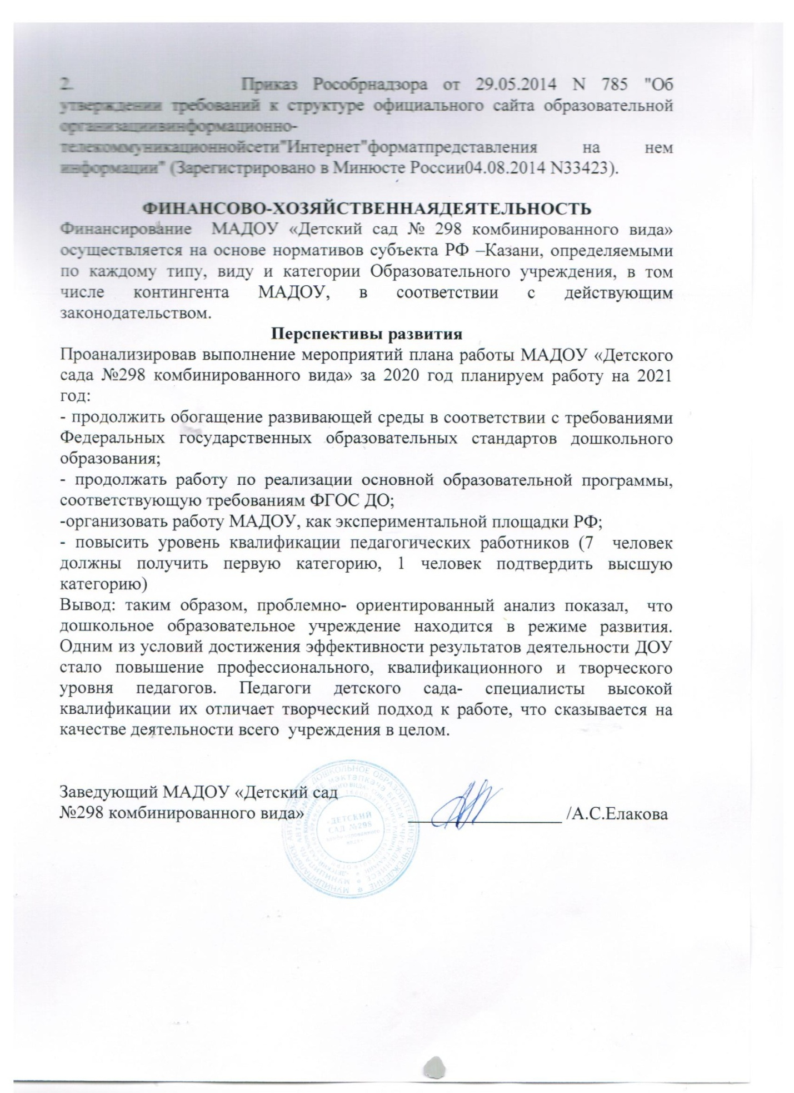

Приложение N 1

Показатели
деятельности дошкольной образовательной организации, подлежащей самообследованию
(утв. приказом Министерства образования и науки РФ от 10 декабря 2013 г. N 1324)
N п/п | Показатели | Единица измерения
1. | Образовательная деятельность
1.1 | Общая численность воспитанников, осваивающих образовательную программу дошкольного образования, в том числе: | 262 человек
1.1.1 | В режиме полного дня (8-12 часов) | 262 человек
1.1.2 | В режиме кратковременного пребывания (3-5 часов) | 0 человек
1.1.3 | В семейной дошкольной группе | 0 человек
1.1.4 | В форме семейного образования с психолого-педагогическим сопровождением на базе дошкольной образовательной организации | 0 человек
1.2 | Общая численность воспитанников в возрасте до 3 лет | 54 человек
1.3 | Общая численность воспитанников в возрасте от 3 до 8 лет | 208 человек
1.4 | Численность/удельный вес численности воспитанников в общей численности воспитанников, получающих услуги присмотра и ухода: | 30 человек/11,1%
1.4.1 | В режиме полного дня (8-12 часов) | 262 человек/ 100%
1.4.2 | В режиме продленного дня (12-14 часов) | 0 человек/ 0%
1.4.3 | В режиме круглосуточного пребывания | 0 человек/ 0%
1.5 | Численность/удельный вес численности воспитанников с ограниченными возможностями здоровья в общей численности воспитанников, получающих услуги: | 0 человек/ 0%
1.5.1 | По коррекции недостатков в физическом и (или) психическом развитии | 0 человек/ 0%
1.5.2 | По освоению образовательной программы дошкольного образования | 13 человек/ 4%
1.5.3 | По присмотру и уходу | 30 человек/ 11,1%
1.6 | Средний показатель пропущенных дней при посещении дошкольной образовательной организации по болезни на одного воспитанника | 4 дня
1.7 | Общая численность педагогических работников, в том числе: | 25 человек
1.7.1 | Численность/удельный вес численности педагогических работников, имеющих высшее образование | 15 человек/ 60%
1.7.2 | Численность/удельный вес численности педагогических работников, имеющих высшее образование педагогической направленности (профиля) | 13 человек/ 52 %
1.7.3 | Численность/удельный вес численности педагогических работников, имеющих среднее профессиональное образование | 10 человек/ 40%
1.7.4 | Численность/удельный вес численности педагогических работников, имеющих среднее профессиональное образование педагогической направленности (профиля) | 10 человек/ 40%
